Hamburg - Planten un Blomen
- De naam van deze botanische tuin is geschreven in het Nederduits, dat erg lijkt op de dialecten van Noord- en Oost-Nederland.
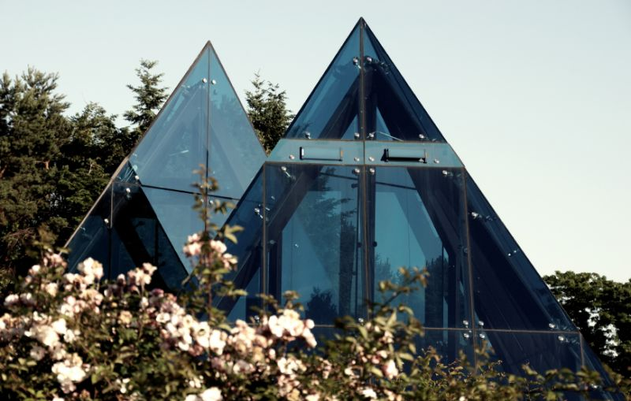
- Op 6 november 1821 plantte de eerste directeur een plataan, die nog steeds bij de Dammtor-ingang staat, maar pas in de jaren dertig van de vorige eeuw kreeg de tuin zijn huidige vorm.
- Voor de grote tuintentoonstelling in 1963 werd een kassencomplex gebouwd dat uit verschillende onderdelen bestaat.
- Een deel is tropisch, een ander deel subtropisch en er zijn ook kassen met cactussen en varens. Naast die kassen vindt u – in de openlucht – planten en bloemen uit het Middellandse Zeegebied (Mittelmeer Terrassen).
- In de Apothekerstuin staan kruiden en andere planten die voor medicinale doeleinden kunnen worden gebruikt.
- Tussen mei en september wordt er elke tweede zondag van de maand een rondleiding gegeven, waarbij u uitleg krijgt over de werking van deze planten.
- Rond een klein meertje ligt de Japanse Tuin, die in 1988 werd aangelegd door de bekende tuinarchitect Yoshikuni Araki.
- Het is de grootste Japanse tuin van Europa, met aan dat meer een traditioneel theehuis. In de zomermaanden worden daar concerten gegeven en uiteraard kunt u er een echte theeceremonie meemaken.
- Ook zijn er andere activiteiten, waaronder een cursus kalligrafie.
- Ook in het paviljoen van de Rozentuin worden in de zomermaanden klassieke concerten georganiseerd.
- Die Rozentuin herbergt maar liefst meer dan 300 verschillende soorten rozen.
- Een van de grootste attracties van de botanische tuin is het waterlichtconcert.
- Dit spektakel van water, licht en muziek vindt van begin mei tot eind september dagelijks plaats, om 22.00 (in september om 21.00).
- Naast de overweldigende hoeveelheid exotische planten en bloemen, zijn er nog andere dingen te zien en te doen in dit park.
- Er zijn leuke kinderspeelplaatsen, een rollerskatebaan (in de winter is dit een ijsbaan) en een minigolfbaan.
- Kinderen kunnen er verder op een pony rijden en een cursus pottenbakken volgen.
- Planten un Blomen
Adres: Klosterwall 8
Openingstijden: 07.00 – 23.00 (oktober t/m april tot 20.00)
Toegangsprijs: gratis

